双频芯片计时系统计时芯片

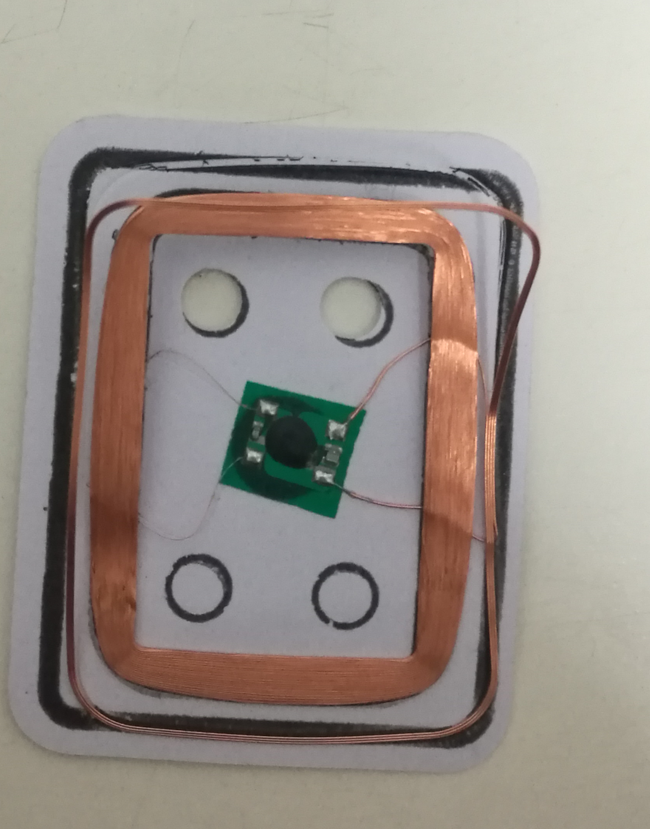

关键特性
- 符合中国、美国、欧洲、澳洲和南非的频谱配置
- 双频（125kHz发射、6.8MHz接收）
- 读取距离远，通常为0.6m（与读头和标签的实际配置有关）
- 可靠的防冲突协议（最多可同时读取100个标签）
- 使用Lite读头可以准确识别以10m/sec的速度高速运动的标签
- 芯片内部厂商写入了一个全球唯一的64位ID号
- 标签数据传输率高达128kbits/sec
- 读取速度高达每秒90个
- 无源（不需要电池）
- 温度范围：-40ºC ~ +80ºC
- 留有4个系带孔
- 35x20 mm区域留白以便填写号码
- 可适度弯曲
- 防水

IPICO双频RFID技术采用IP-X多标签防冲突协议。系统工作中使用125kHz频率对标签充电，6.8MHz频率从标签返回数据。低频充电能够保证标签在恶劣的条件下（如低温、潮湿、电磁干扰强烈等环境）正常工作；而较高的载波频率使高数据传输率（128kbit/s）成为现实，从而能够快速识别同时出现的大量的标签。和市场上常用的125kHz低频系统和13.56MHz高频系统相比，IPICO双频系统拥有更远的读取距离。
基于上述优异特性，双频技术是追踪“自由人流”的理想选择（所谓“自由人流”是指人们通过追踪点时不需要特意把标签拿到读头前，这会造成标签距读头较远、标签运动速度快、标签所处环境复杂、同时可能出现多个标签等识别难题）。运动计时系统所管理的正是“自由人流”。
内部结构：125kHz低频线圈、6.8MHz高频线圈和芯片连接到一起，以1.8mm塑料卡片形式封装。
芯片组：IP-X3 / EM4322

多标签防冲突性能（标签数目和标签运动速度）
版本 | 数据传输率 | 最大时间间隔 | 速度 | 可读取的标签数目
V39 | 128 kbits/s | 16 kbits | 8 m/s | 8
V39 | 128 kbits/s | 16 kbits | 2 m/s | 36
注：标签的运动速度受到限制主要是由于标签开启时间（典型值30~100ms），而不是防冲突协议。

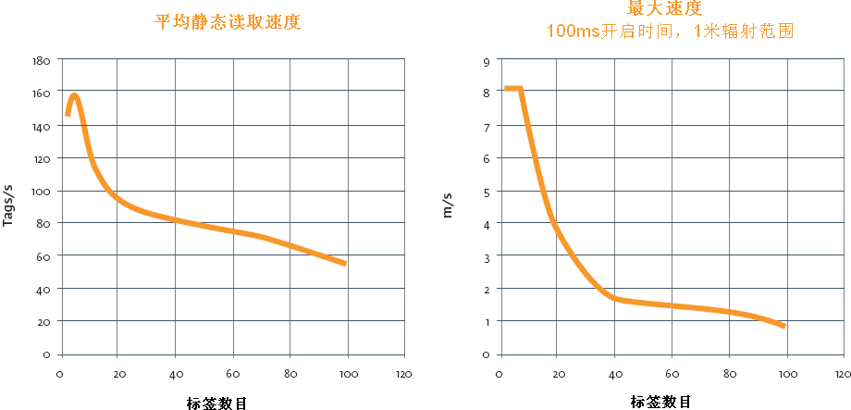
计时芯片：双频芯片计时系统专用
项目 | 规格说明
电源 | 无源（不需要电池，芯片通过磁场耦合获得能量）
读取距离（Lite读头） | > 0.6 m
数据传输率 | 128 kbit/s
运动标签读取能力 | 10个标签（8 m/sec），35个标签（2 m/sec） |  | 仿真结果
多标签防冲突性能 | 每秒90个标签（辐射范围内共存在20个标签）或每秒55个标签（辐射范围内共存在100个标签） |  | 仿真结果
协议饱和度 | 读取20个标签耗时0.2秒，读取100个标签耗时1.8秒 |  | 仿真结果
ID长度 | 64位（其中包括16位CRC）
内存 | 只读64位ID
尺寸 | 46 x 57 x 1.8 mm
重量 | 6.3 克
环境 | 工作温度范围：-30ºC ~ +70ºC
环境 | 存储温度范围：-40ºC ~ +80ºC
环境 | 防水
环境 | IP级别：IP68
环境 | 抗紫外线
封装材质 | 可印刷
订购信息 | 产品代码 | 描述
X3 双频标签， PVC封装，可印刷 | IP3453 | IP-X X3-V39-ST57x46x1.8

